AL ÓRGANO DE GESTIÓN TRIBUTARIA DEL AYUNTAMIENTO DE ALCORCÓN

D………………………………………………………………………………………………………………., mayor de edad, con DNI N.º ………………………………en representación de ……………………………………………………… (en caso de representación) y con domicilio en ………………………………………………………………………………………, C.P. …….……, de Alcorcón, dirección de correo electrónico a efectos de notificación ……………………………………………. y N.º de teléfono…………………………………., que estando en el plazo determinado al efecto de conformidad a lo dispuesto en el art. 235 de la Ley 58/2003, de 17 de diciembre, General Tributaria, como mejor proceda en Derecho, por medio del presente escrito comparezco y

EXPONGO

Primero: Que el pasado……………………………………………. me ha sido notificada la liquidación de la Tasa por la Prestación de Servicios por la recogida, transporte y tratamiento de residuos de competencia local, correspondiente al ejercicio 2025, de la que resulto/a obligado/a al pago, sobre el inmueble, cuyos principales datos de identificación son los siguientes:
N.º de referencia:
N.º de identificación:
N.º de liquidación:
Dirección del piso/local:
Sujeto pasivo:
Importe de la liquidación:

Segundo: Que a los efectos de comprobación se adjunta como documento número 1 copia del recibo de liquidación, referente al acto que se impugna y que no se ha interpuesto recurso de reposición frente al mismo.

Tercero: Que contra dicha liquidación se presenta mediante el presente escrito, RECLAMACIÓN ECONÓMICO-ADMINISTRATIVA, previa a la vía contenciosa administrativa, con las alegaciones que sustentan esta pretensión según se recogen en el artículo 11 del Reglamento orgánico del Tribunal Económico-Administrativo municipal del Ayuntamiento de Alcorcón, sobre el Procedimiento de las reclamaciones económico administrativas.

ALEGACIONES

PRIMERA. La impugnación de esta liquidación se basa en la aplicación de la Ordenanza Fiscal Reguladora de la Tasa por la prestación de los servicios de recogida, transporte y tratamiento de residuos de competencia local del Ayuntamiento de Alcorcón, que fue publicada en el BOCM con fecha de 30 de diciembre de 2024 y que se fundamenta a su vez en la aprobación de la Ley 7/2022 de 8 de abril, de residuos y suelos contaminados para una economía circular.
Esta ley instaura la obligatoriedad de implantar a los ciudadanos una tasa de basuras específica, diferenciada y no deficitaria que responde al mandato del Gobierno de España.
Sin embargo, no se garantiza que este criterio no vulnere el art. 24.2 de la Ley Reguladora de las Haciendas Locales (LRHL) que establece que “el importe de las tasas por prestación de un servicio no podrá exceder en su caso el conjunto del coste real o previsible del servicio o en su defecto el valor de la prestación recibida”.
Además, de generar una enorme inseguridad, desprecia las distintas realidades económicas de los ayuntamientos, obligando a estos no sólo a imponer la injusta tasa que nos ocupa, sino a que la misma cubra todos los costes del servicio, sin tener en cuenta a aquellos consistorios que dispongan de suficiencia económica, impidiéndoles que financien parcialmente el coste del mismo.
Esto supone una vulneración del artículo 140 de nuestra Constitución, que consagra la autonomía de los municipios para su gobierno, administración y gestión, así como del artículo 106 de la Ley 7/1985 Reguladora de las Bases del Régimen Local que recoge la autonomía de las entidades locales para establecer y exigir sus propios tributos.
En este sentido, el Tribunal Supremo en la sentencia de 21 de octubre de 2002 ya anuló la ordenanza fiscal por haber establecido tasas sin relación con el coste del servicio.

SEGUNDA. La realidad es que estos servicios ya se están prestando en la actualidad desde el Ayuntamiento de Alcorcón, siendo sufragados con otros tributos procedentes del contribuyente por lo que no estaríamos ante un nuevo gasto, sino únicamente ante un nuevo ingreso en concepto de un servicio ya financiado, lo que hace que, de facto, nos encontremos ante una doble imposición.
Del mismo modo, el procedimiento de cálculo de esta tasa puede infringir el art. 31.1 y 2. de la Constitución Española, al transformar un impuesto en una tasa, vulnerando así “los principios de igualdad y progresividad “y la prohibición de confiscatoriedad y cuya “programación debe responder a los criterios de eficiencia y economía”.

TERCERA. Además, se advierte que el coste real del servicio, al cual ha de ajustarse la tasa en virtud de la ley que la regula, no se corresponde con los datos aportados en el documento “APROBACIÓN PROYECTO ORDENANZA FISCAL TASA PARA PRESTACIÓN DEL SERVICIO DE GESTIÓN DE RESIDUOS DE COMPETENCIA LOCAL”, que ha sido firmado en Alcorcón por RAQUEL PERAL RODERO, Concejal de Hacienda y Contratación, firmado con fecha 26.09.2024.
En el citado estudio se ha de considerar que no se ha tenido en cuenta, dentro del cálculo real del coste, que los ingresos derivados de la gestión de los residuos garanticen, a su vez, que aquel que contamine más, pague una cantidad mayor.
Así se recoge en el espíritu de la Directiva (UE) 2018/851 del Parlamento Europeo y del Consejo de 30 de mayo de 2018 por la que se modifica la Directiva 2008/98/CE sobre los residuos y sobre la cual el Gobierno de España atribuye la imposición de la injusta y abusiva tasa de basuras no estableciendo en ningún caso dicha Directiva europea la obligatoriedad de la misma, tal y como se puede desprender de su lectura.

CUARTA. La ordenanza realiza una distribución de costes entre los destinatarios del servicio sin tomar en consideración la generación de residuos, ya que distribuye el pago de la cuota tributaria, tal y como se desprende de la información contenida en la propia ordenanza, de la siguiente forma:
“Consistirá en una cantidad anual que será el resultado del sumatorio de una cuota fija de acuerdo al tipo de inmueble, su valor catastral, el uso y metros cuadrados al que este destinado con la información obtenida del catastro inmobiliario y de otra cuota variable, en función del volumen de residuos tratados en las plantas de la Mancomunidad del Sur en el año anterior, de conformidad con la información obtenida del informe anual emitido por ESMASA; salvo el caso de los inmuebles con uso almacén-estacionamiento residencial o industrial que únicamente tendrán una cuota fija”

a) Servicio de gestión de residuos en inmuebles de uso residencial diferenciado entre viviendas colectivas y viviendas unifamiliares, tomando como base un número erróneo de viviendas unifamiliares entre las que procedería dividir el coste del servicio, muy inferior al real, por cuanto que la Memoria contempla un total de 1.173 viviendas unifamiliares en el término municipal de Alcorcón, cuando el número de viviendas de esta tipología existente en nuestro municipio sería de 1.829 como así se contiene en la Memoria Económica del proyecto de modificación de la Ordenanza para el ejercicio 2026. Diferencia sustancial entre el número real de viviendas unifamiliares y el recogido en la Memoria Económica de la Ordenanza que tiene su reflejo en la base de gravamen, afectando negativamente al sujeto pasivo.

a1). Sobre la cuota base se aplicará un coeficiente en función de los siguientes tramos de valor catastral, resultando la siguiente cuota fija, según el caso:
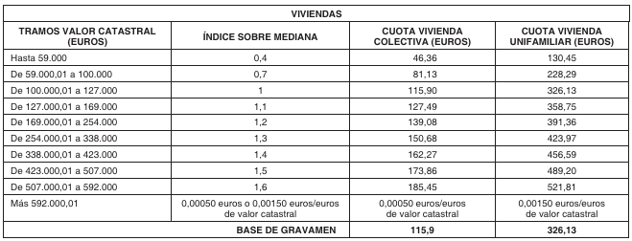

a2). La cuota variable vendrá determinada por el número de personas empadronadas en el inmueble, según se indica:
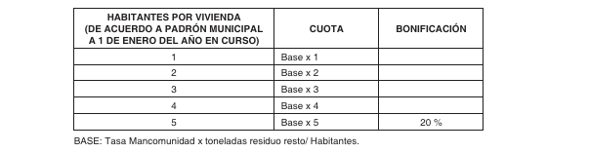

a3). La cuota íntegra resultará de la adición de la cuota fija y la cuota variable que corresponda en cada caso.

b) Servicio de gestión de residuos en Inmuebles, locales o establecimientos donde se ejerzan actividades económicas de carácter industrial, comercial, profesional, artístico o de servicios, en superficies inferiores a los 200 m2.
No se utilizará ningún tipo de distinción en función de la tipología de fracción generada para cada actividad según el inmueble, local o establecimiento donde se ejerza alguna actividad económica.

b1). Sobre la cuota base se aplicará un coeficiente en función de los siguientes tramos dependiendo única y exclusivamente de los metros cuadrados del local, resultando la siguiente cuota fija, según el caso:
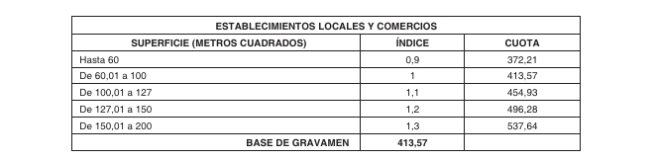

b2). La cuota variable vendrá determinada también por el número de metros cuadrados de la superficie del local, según se indica:
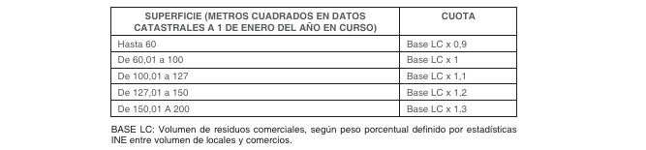

b3). La cuota íntegra resultará de la adición de la cuota fija y la cuota variable que corresponda en cada caso.
En ningún momento se tiene en cuenta la actividad comercial y por lo tanto, tampoco el tipo de residuo y su cantidad, sin tener en cuenta el principio de “quien contamina paga” como indica la directiva comunitaria.

QUINTA:
La ordenanza municipal reconoce una reducción del 20 por 100 de la cuota variable a aquellos sujetos pasivos en cuyos domicilios se encuentren empadronadas cinco o más personas, sin tener en cuenta la capacidad económica o las necesidades de ese núcleo de convivencia y sin verificar la realidad de esa convivencia, puesto que se admite que el padrón municipal no está actualizado en el momento de la aprobación de esta tasa.

SEXTA: Las objeciones anteriormente expuestas determinan la ilegalidad de la liquidación impugnada en esta reclamación económico-administrativa, por tratarse de una doble imposición y de un impuesto encubierto al configurarse como una tasa de residuos, con un reparto de cuotas que no se ajusta a lo dispuesto en la Ley 7/2022, de 8 de abril, de residuos y suelos contaminados para una economía circular, en la que se basa la Ordenanza de Tasa por la prestación de servicios de recogida, transporte y tratamiento de residuos de competencia local, no siendo por tanto conforme a Derecho.

Por todo lo anteriormente expuesto,

SOLICITO AL ÓRGANO DE GESTIÓN TRIBUTARIA DEL AYUNTAMIENTO DE ALCORCÓN que tenga por presentado este escrito con los documentos que lo acompañan, se sirva admitirlo y proceda a la tramitación que corresponda y en su caso al TRIBUNAL ECONÓMICO ADMINISTRATIVO MUNICIPAL la RECLAMACIÓN ECONÓMICA ADMINISTRATIVA y se dicte una resolución estimando la presente reclamación y ordene la anulación del acuerdo que se impugna, así como el reembolso, en su caso, de las cantidades satisfechas por el pago de las liquidaciones de las Tasas por la prestación de servicios de recogida, transporte y tratamiento de residuos en el Ayuntamiento de Alcorcón y se incluyan los intereses devengados desde el momento de su ingreso.

Todo ello, por ser de justicia que pido.

En Alcorcón, a …………de…………………………………..de 2026.

Fdo.: ________________________________________

